TRƯỜNG ĐẠI HỌC KINH TẾ

**KHOA THỐNG KÊ – TIN HỌC**

–––––––––––––––––––––––––––––––

🙠----🕮----🙢

**BÁO CÁO THỰC TẬP NGHỀ NGHIỆP**

**TÊN ĐỀ TÀI:**

**XÂY DỰNG WEBSITE QUẢN LÝ SINH VIÊN**

**Đơn vị thực tập: BYS Solution**

**Vị trí thực tập:** Frontend Developer Internship

**Sinh viên thực hiện:** Trương Công Minh

**Lớp:** 44K14

**Giảng viên hướng dẫn:** Cao Thị Nhâm

**Đà Nẵng, 7/2021**

**LỜI CẢM ƠN**

**LỜI CAM ĐOAN**

Em xin cam đoan đề tài: “Xây dựng website quản lý sinh viên” là một dự án được thực hiện bởi nỗ lực của cá nhân em và dưới sự hướng dẫn tận tình của giáo viên hướng dẫn: Ths. Cao Thị Nhâm. Ngoài ra không có bất cứ sao chép nào của người khác.

Các số liệu và kết quả thực hành trong đề tài là trung thực và hoàn toàn không sao chép hay sử dụng kết quả kết quả nghiên cứu đề tài của người khác. Nếu có phát hiện điều gì không đúng, em xin chịu hoàn toàn trách nhiệm.

Quy định:

Soạn thảo trên trang A4 (trang dọc, lề trái: 3.5cm; trên, phải, dưới: 2.5 cm), Font Times New Roman, canh đều 2 bên, size 13, cách dòng 1.5, cách đoạn trên 6pt, cách đoạn dưới 3pt; hình và bảng soạn theo caption, chèn trích dẫn chéo (Cross-reference) cho bảng và hình; các danh mục hình, bảng, mục lục làm tự động; đánh số trang như file mẫu (bìa không có số trang, danh mục + mục lục số trang theo i, ii, iii…, nội dung chính theo 1,2,3…)

# MỤC LỤC

MỤC LỤC ii

LỜI MỞ ĐẦU 1

CHƯƠNG 1. CƠ SỞ LÝ THUYẾT 2

1.1. Tổng quan về Angular framework 2

1.1.1. Giới thiệu 2

1.1.2. Tại sao nên dùng Angular 2

1.2. Tổng quan về TypeScript 3

1.3. Tổng quan về REST API và Json Server 4

1.4. Cơ hội nghề nghiệp 4

1.4.1. Mô tả vị trí việc làm 4

1.4.2. Các kỹ năng cần có 5

1.4.3. Mức lương 5

CHƯƠNG 2. phân tích và thiết kế ứng dụng 6

2.1. Mô tả bài toán 6

2.2. Thiết kế các chức năng 6

2.2.1. Trang đăng nhập 6

2.2.2. Trang chủ 6

2.2.3. Form tạo mới 7

2.3. Thiết kế cơ sở dữ liệu 7

CHƯƠNG 3. PHÁT TRIỂN ỨNG DỤNG 8

3.1. Sơ đồ chức năng 8

3.2. Thông tin chi tiết các form làm việc 8

3.2.1. Màn hình đăng nhập 8

3.2.2. Màn hình trang chủ 9

3.2.3. Form thêm sinh viên 10

CHƯƠNG 4. KẾT QUẢ 10

KẾT LUẬN VÀ HƯỚNG PHÁT TRIỂN 11

TÀI LIỆU THAM KHẢO 12

PHỤ LỤC (nếu có) 13

DANH MỤC HÌNH ẢNH

Hình 1.1 Ngôn ngữ lập trình Python 2

Hình 4.1 Kiến trúc của mô hình RNN 5

DANH MỤC BẢNG BIỂU

Bảng 4.1 Kiến trúc 5

DANH MỤC CÁC TỪ VIẾT TẮT

**AI** : Artificial Intelligence

**…**

# LỜI MỞ ĐẦU

1. **Mục tiêu của đề tài**

* Nghiên cứu ngôn ngữ lập trình TypeScript
* Nghiên cứu framework xây dựng giao diện website Angular 12
* Nghiên cứu REST API và Json Server
* Xây dựng ứng dụng web Quản lý sinh viên

1. **Nhiệm vụ của đề tài**

* Nghiên cứu ngôn ngữ lập trình TypeScript
* Nghiên cứu framework xây dựng giao diện website Angular 12
* Nghiên cứu REST API và Json Server
* Phân tích bài toán quản lý sinh viên
* Phát triển ứng dụng để quản lý sinh viên

1. **Kết cấu của đề tài**

Đề tài được tổ chức gồm 4 chương nội dung và phần kết luận.

* **Chương 1**: Cơ sở lý thuyết
* **Chương 2**: Phân tích và thiết kế ứng dụng
* **Chương 3**: Phát triển ứng dụng
* **Chương 4**: Kết quả
* Kết luận và hướng phát triển

# CƠ SỞ LÝ THUYẾT

## Tổng quan về Angular framework

### Giới thiệu

Angular là một JavaScript framework dùng để viết giao diện web (Front-end), được tạo ra để xây dựng các ứng dụng web động (dynamic web app), nó thường được sử dụng để tạo ra các ứng dụng một trang (Single Page Application - SPA). Và hoạt động dựa trên việc mở rộng thêm các thuộc tính (attribute) cho các thẻ của HTML (Các thuộc tính theo quy tắc của Angular).

Angular là một nền tảng miễn phí và được nhiều lập trình viên trên thế giới ưa chuộng. Angular là một khung làm việc của JavaScript MVC phía máy khách (client) nhằm phát triển ứng dụng web động.

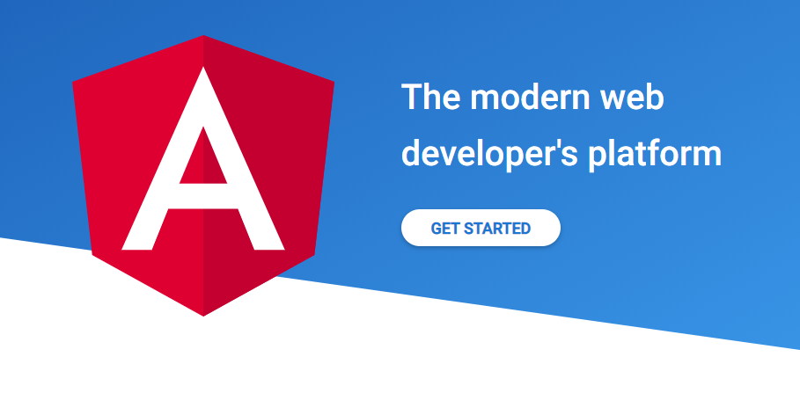

Hình 1.1 Angular Framework

### Tại sao nên dùng Angular

Angular – ứng dụng là một tập hợp những component (thành phần) và một vài services (dịch vụ) cung cấp chức năng trên những component đó.

* Ứng dụng được giảm tối đa kích thước và tăng tối đa hiệu suất.
* HTML linh hoạt hơn.
* Code HTML mạnh mẽ hơn với những đặc trưng như IF , FOR, LOCAL VARIABLES, …
* Dễ dàng hiển thị các field từ data model của website và theo dõi những thay đổi, cập nhật lại từ người dùng nhờ binding data.
* Xây dựng và tái sử dụng nội dung nhờ vào những khối module độc lập.
* Nhanh chóng giải quyết các bài toán logic nhờ back- end service hỗ trợ giao tiếp.

## Tổng quan về TypeScript

TypeScript là một phiên bản cao hơn của JavaScript, được thiết kế để xây dựng các ứng dụng lớn và phức tạp. Nó kế thừa nhiều khái niệm từ Java và C#, TypeScript là ngôn ngữ tĩnh (Static typed) có nghĩa là nó nghiêm ngặt và có trật tự trái ngược với free-type. Nó còn được bổ sung thêm lớp hướng đối tượng mà điều này không có ở Javascript.

*Ứu điểm của TypeScript:*

* Dễ dàng hơn trong phát triển các dự án lớn, được hỗ trợ bởi các Javascript Framework lớn.
* Hầu hết các cú pháp hướng đối tượng đều được hỗ trợ bởi Typescript như kế thừa, đóng gói, constructor, abstract, interface, implement, override…v.v
* Cách tổ chức code rõ ràng hơn, hỗ trợ cơ chế giúp kiến trúc hệ thống code hướng module, hỗ trợ namespace, giúp xây dựng các hệ thống lớn nơi mà nhiều lập trình viên có thể làm việc cùng nhau một cách dễ dàng hơn.
* Hỗ trợ các tính năng mới nhất của Javascript. TypeScript luôn đảm bảo việc sử dụng đầy đủ các kỹ thuật mới nhất của Javascript, ví dụ như version hiện tại là ECMAScript 2015 (ES6).
* Một lợi thế của Typescript nữa là mã nguồn mở vì vậy nó miễn phí và có cộng đồng hỗ trợ rất lớn.
* Với static typing, code viết bằng TypeScript dễ dự đoán hơn, và dễ debug hơn.

## Tổng quan về REST API và Json Server

1. ***REST API***

API (Application Programming Interface) là một tập các quy tắc và cơ chế mà theo đó, một ứng dụng hay một thành phần sẽ tương tác với một ứng dụng hay thành phần khác. API có thể trả về dữ liệu mà bạn cần cho ứng dụng của mình ở những kiểu dữ liệu phổ biến như JSON hay XML.

RESTful API là một tiêu chuẩn dùng trong việc thiết kế các API cho các ứng dụng web để quản lý các resource. RESTful là một trong những kiểu thiết kế API được sử dụng phổ biến ngày nay để cho các ứng dụng (web, mobile…) khác nhau giao tiếp với nhau. Chức năng quan trọng nhất của REST là quy định cách sử dụng các HTTP method (như GET, POST, PUT, DELETE…) và cách định dạng các URL cho ứng dụng web để quản các resource. RESTful không quy định logic code ứng dụng và không giới hạn bởi ngôn ngữ lập trình ứng dụng, bất kỳ ngôn ngữ hoặc framework nào cũng có thể sử dụng để thiết kế một RESTful API.

1. ***Json Server***

Định nghĩa cơ bản JSON Server là gì như sau: JSON là sẽ sử dụng các cặp key-value để dữ liệu có thể sử dụng. Khi đó, nó sẽ hỗ trợ cho những cấu trúc dữ liệu dạng đối tượng và mảng. Các nhà phát triển thường xuyên sử dụng JSON để có thể làm việc với AJAX, cách định dạng này sẽ phối hợp hiệu quả với nhau để có thể nén dữ liệu tải không đồng bộ. Có nghĩa như sau: trang web có thể được cập nhật thông tin mà bạn không cần phải làm mới trang.

## Cơ hội nghề nghiệp

### Mô tả vị trí việc làm

Lập trình viên Front-end là người tập trung phát triển phía Client Side, nói một cách đơn giản dễ hiểu là tập trung vào mảng phát triển xây dựng giao diện và trải nghiệm cho người dùng, là người phụ trách phát triển hiển thị và trải nghiệm người dùng cho ứng dụng web. Front-end Developer chính là người quyết định cái nhìn đầu tiên của người dùng về trang web, đồng thời mang lại một trang web dễ dàng thao tác và sử dụng.

### Các kỹ năng cần có

* Thành thạo HTML, CSS, Boostrap, JQuery… và ngôn ngữ lập trình JavaScript
* Kiến thức về các framework của Javascript
* Kỹ năng về các Frontend frameworks
* Kỹ năng giải quyết và xử lý vấn đề
* Nắm rõ toàn bộ quá trình phát triển web (thiết kế, phát triển và thực thi)
* Có kiến thức về các quy tắc trong SEO
* Có kinh nghiệm sử dụng Photoshop (Hoặc Sketch)
* Có kiến thức cơ bản về UX/UI
* Có kiến thức về Responsive Design
* Khả năng làm việc tốt trong môi trường tốc độ cao
* Kinh nghiệm với CSS Preprocessors

### Mức lương

Như các công việc khác, mỗi mức trình độ kinh nghiệm của lập trình viên sẽ có mức thu nhập khác nhau. Tại nước ta, hiện nay vị trí frontend developer có mức lương trung bình dao động từ 15 - 22 triệu/ tháng.

# phân tích và thiết kế ứng dụng

Phân tích thiết kế cần được thực hiện theo một phương pháp cụ thể, ví dụ PTTK hướng đối tượng như đã được học:

## Mô tả bài toán

Để quản lý học sinh một cách đơn giản, nhanh chóng, chính xác và tiết kiệm thời gian cho giáo viên. Giáo viên có thể đăng nhập để thêm thông tin của sinh viên.

## Thiết kế các chức năng

### Trang đăng nhập

Trang đăng nhập để xác thực người dùng gồm hai trường tên tài khoản và mật khẩu. Nhấn nút đăng nhập để vào trang chủ nếu tài khoản hợp lệ.

### Trang chủ

*Trang chủ bao gồm:*

* Phần header bao gồm logo và nút quản lý chứng thực
* Phần body là một bảng dữ liệu các sinh viên bao gồm các trường như tên, email, địa chỉ, số điện thoại, quê quán. Ở phần thân của trang web có chức năng như tạo mới, tìm kiếm, chỉnh sửa, xóa, reload dữ liệu và phân trang.
  + Tạo mới: Form tạo mới cho phép người dùng thêm thông tin của một sinh viên
  + Tìm kiếm: chức năng này cho phép người dùng nhập các từ khóa vào và sau 0.5s dữ liệu khớp với từ khóa sẽ được hiển thị ở bảng bên dưới.
  + Xóa: người dùng có thể xóa thông tin của một sinh viên.
  + Sửa: người dùng có thể chỉnh sửa thông tin của một sinh viên và nhấn nút lưu để cập nhật lại dữ liệu hoặc hủy lưu để trở về trạng thái ban đầu.
  + Reload: chức năng này giúp người dùng load lại toàn bộ dữ liệu trong bảng.
  + Phân trang: người dùng có thể chọn trang hiển thị dữ liệu. Đồng thời có thể thay đổi số dòng dữ liệu hiển thị trong một trang của bảng.

### Form tạo mới

Form tạo mới cho phép người dùng thêm thông tin của một sinh viên. Form bao gồm các trường dữ liệu bắt buộc nhập: tên, email, số điện thoại, địa chỉ.

Sau khi nhập đầy đủ và hợp lệ thì sẽ cho phép người dùng nhấn thêm dữ liệu. Dữ liệu sau khi được thêm sẽ lập tức được hiển thị trong bảng.

## Thiết kế cơ sở dữ liệu

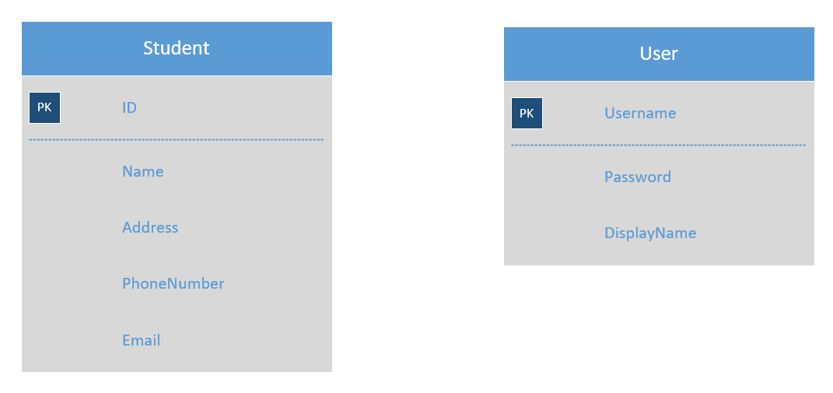

# PHÁT TRIỂN ỨNG DỤNG

## Sơ đồ chức năng

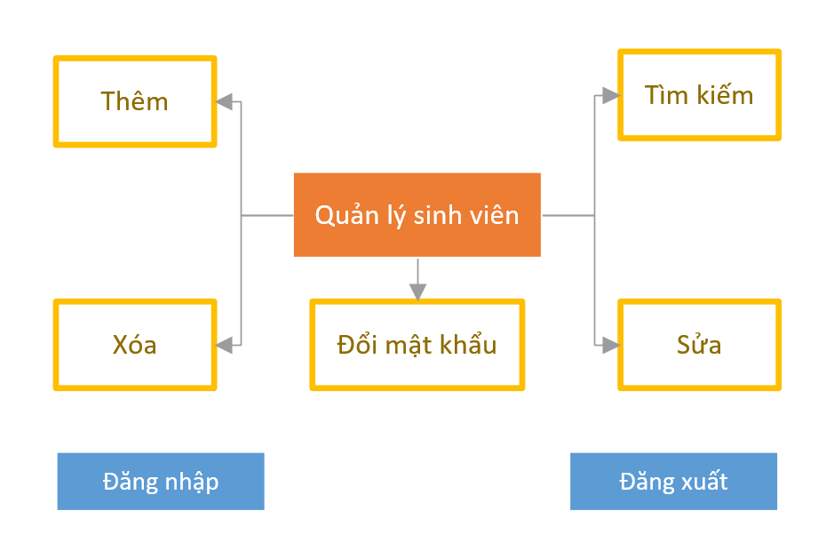

## Thông tin chi tiết các form làm việc

### Màn hình đăng nhập

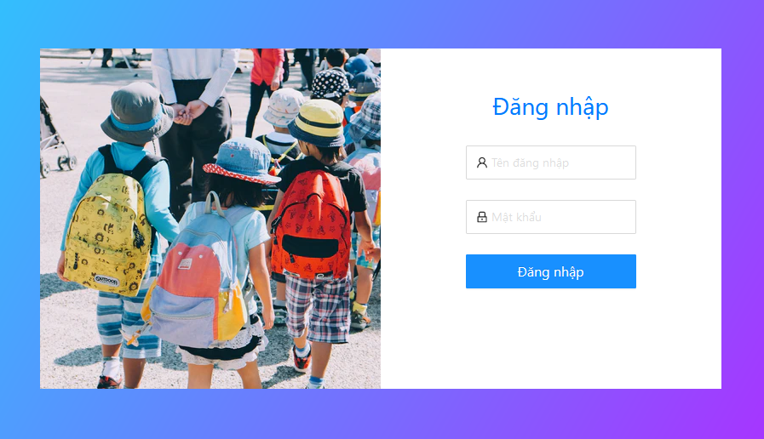

### Màn hình trang chủ

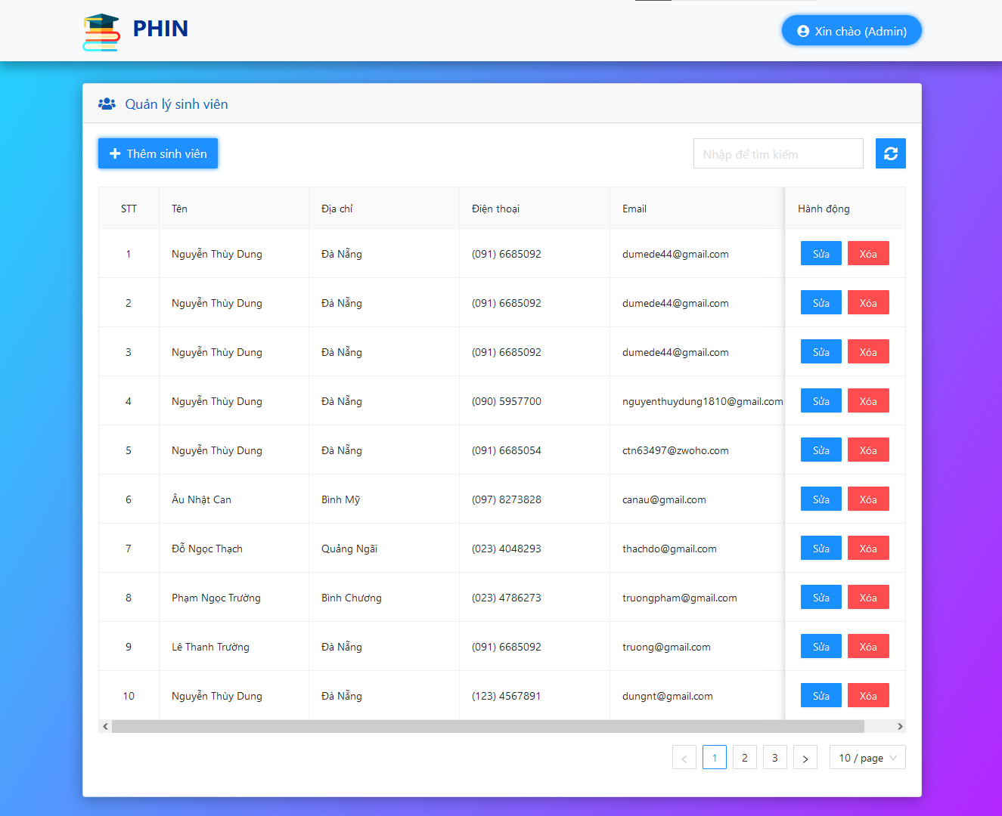

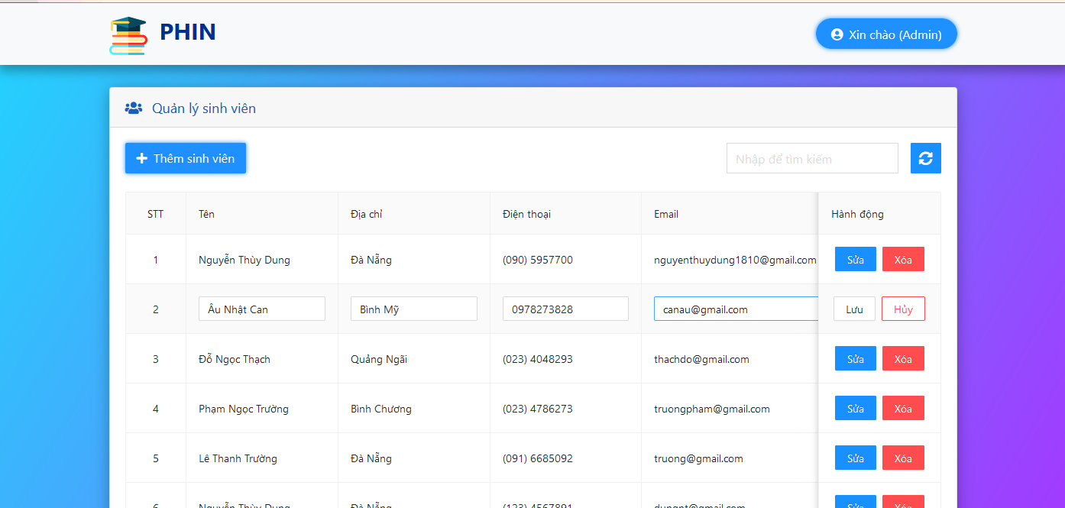

### Form thêm sinh viên

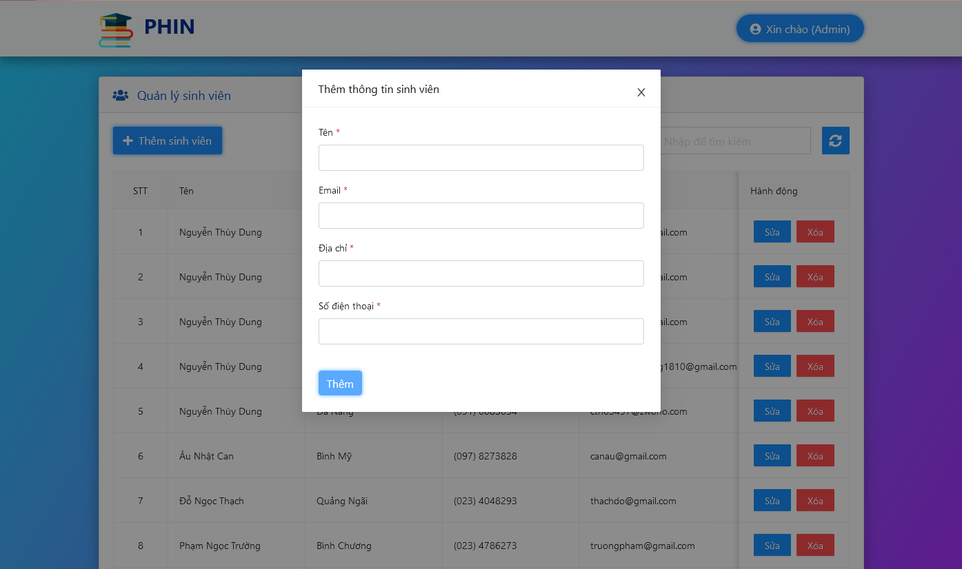

# KẾT QUẢ

Phần này trình bày kết quả đạt được

# KẾT LUẬN VÀ HƯỚNG PHÁT TRIỂN

Đề tài đã thực hiện được …

# TÀI LIỆU THAM KHẢO

1. Phan, D.-V., et al., *Liver cancer prediction in a viral hepatitis cohort: A deep learning approach.* International Journal of Cancer, 2020. **147**(10): p. 2871-2878.

2. Phan, D.V., et al., *Deep learning approaches for sleep disorder prediction in an asthma cohort.* J Asthma, 2020: p. 1-9.

Tên tác giả, Tên tác giả… *Tên công trình*. Nơi xuất bản, năm, trang

# PHỤ LỤC (nếu có)